# 扫码缴费操作指南





（普通成考学生请扫） （艰苦行业、校企合作学生请扫）

有效期：3月19日—3月30日

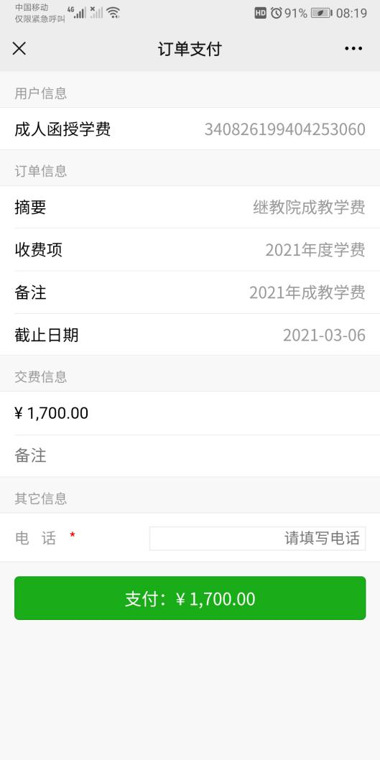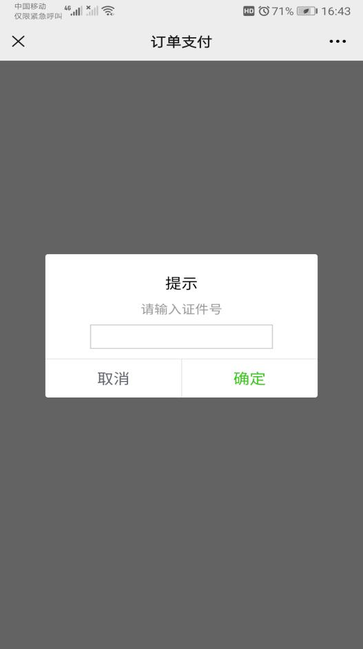

1.输入联系电话

2.点击支付

1、微信扫付款二维码

2、输入身份证号

3、点击确定

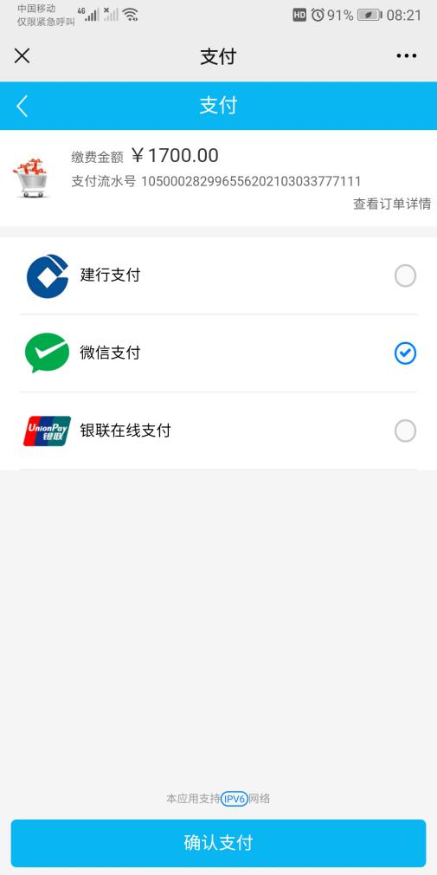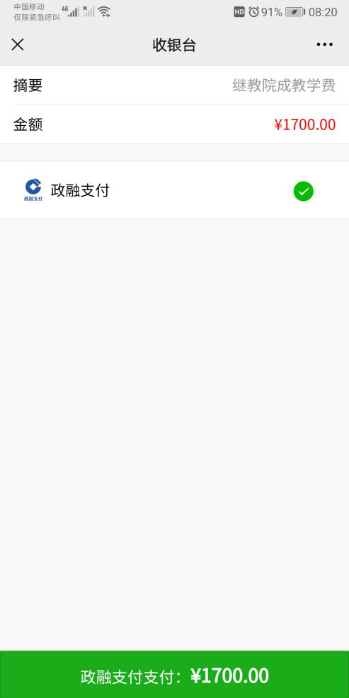

点击政融支付支付

点击政融支付支付

1. 选择支付方式
2. 点击确认支付

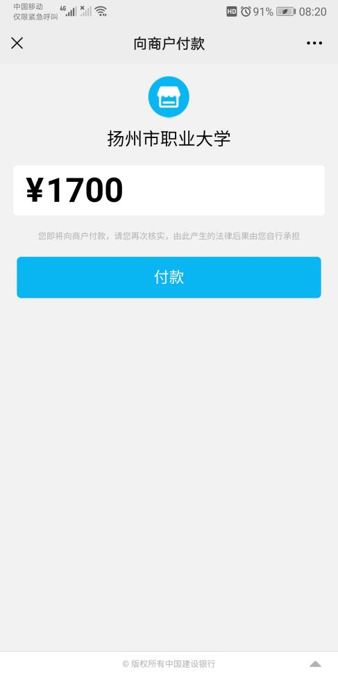

点击付款---输入密码---支付成功